Actividades propuestas.
Enlaces.

1. Haz un esquema de la estructura de directorios de tu sitio web.
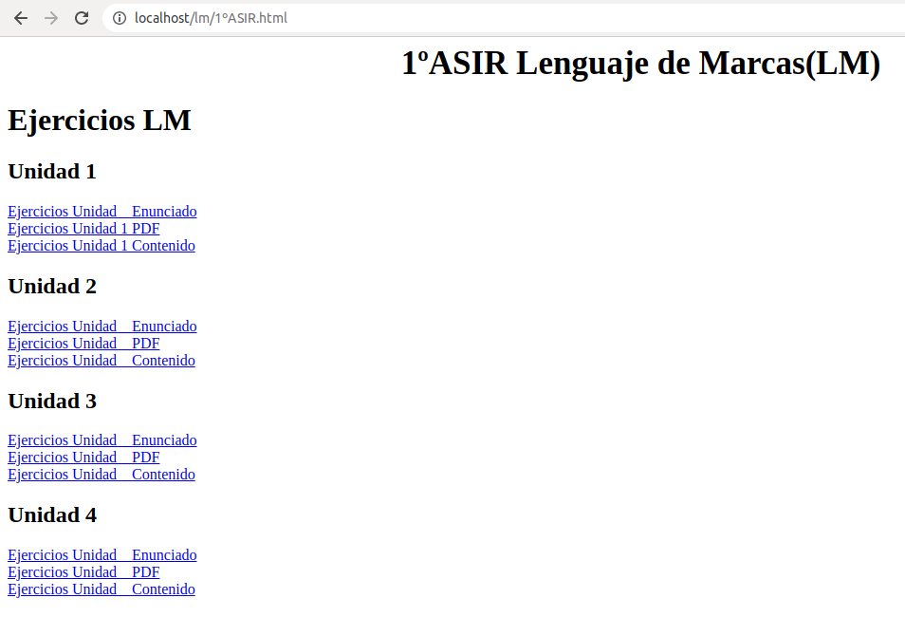
El esquema de directorio es el siguiente:
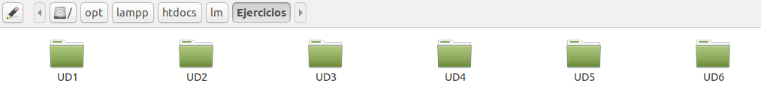

Y dentro de cada carpeta de unidad tendremos unas subcarpetas donde guardaremos cada práctica con sus enunciados, la teoría, etc.
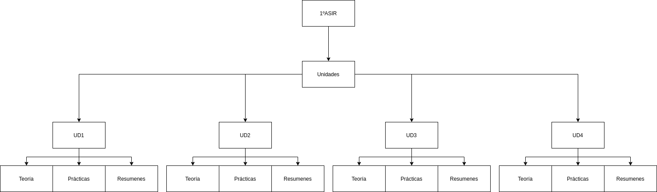
2. Completa el código y añade un enlace a la dirección del IES Gran Capitán.
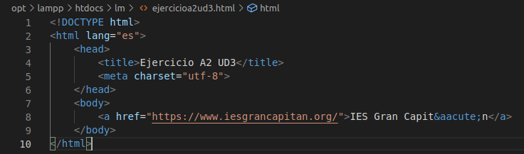
3. Completa el código y añade un enlace a la dirección del IES Gran Capitán. La página debe abrirse en una nueva venta.
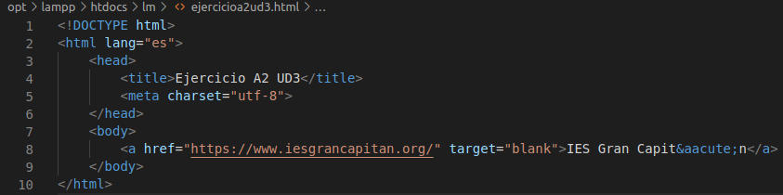
4. Haz en contactos un enlace del tipo mailto y otro de tipo tel. Prueba los enlaces desde tu pc y desde tu móvil. ¿Qué sucede?
Al usar el enlace mailto nos llevara a mandar un correo electrónico al correo del enlace.
Al usar el enlace tel nos llevara a llamar al número del enlace.
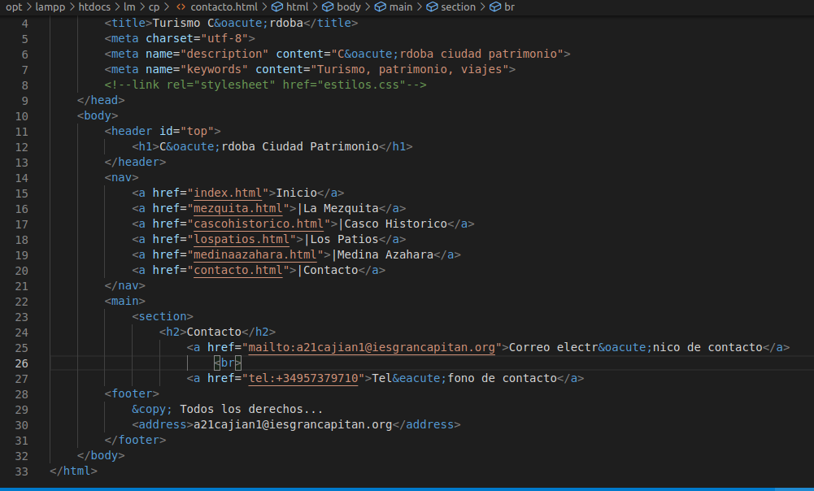

5. Crea la navegación completa del sitio web “Córdoba, Ciudad Patrimonio”.
